REPUBLIQUE GABONAISE  Ministère des Eaux et Forêts |  |  | CONSERVATION JUSTICE  Téléphone : (+241) 074 23 38 65  E-mail : luc@conservation-justice.org  Web : www.conservation-justice.org

RAPPORT ANNUEL 2022

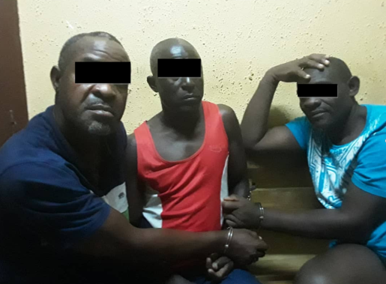
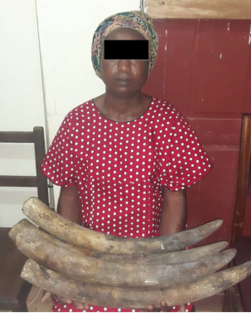
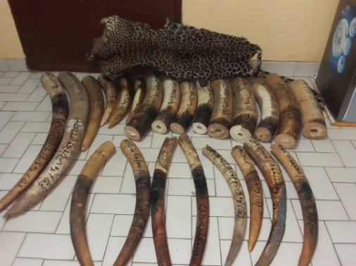
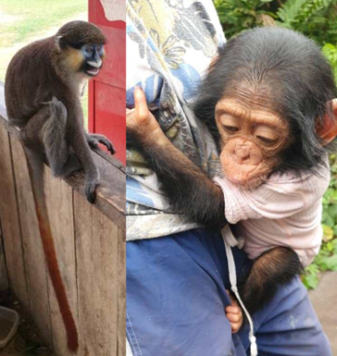

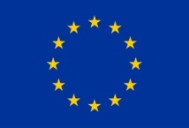

Cette publication a été produite avec le soutien financier de l’Union européenne. Son contenu relève de la seule responsabilité de Conservation Justice et ne reflète pas nécessairement les opinions de l’Union européenne.
Table des matières
1 Résumé 2
2 Introduction 3
3 Investigations 4
4 Opérations 5
5 Département juridique 12
6 Communication 13
7 Formations 15
8 Gestion 16
9 Relations extérieures 18
10 Conclusion 19

1 Résumé
AALF est le projet d’Appui à l’Application de la Loi Faunique mis en œuvre par Conservation Justice depuis 2010. Ce rapport présente l’aboutissement d’une année de lutte contre le trafic de faune menée sur l’ensemble du Gabon. Les activités réalisées ont consisté en des enquêtes, des rencontres de renforcement de collaboration avec les autorités administratives et judiciaires, le suivi des cas d’arrestation, les visites des interpellés pendant leur garde à vue ainsi que le suivi des audiences pour les cas de trafic de faune. Nous décrivons dans les pages qui suivent les résultats obtenus en 2022, dont voici les points principaux :

- 92 missions d'investigation ont été organisées à travers le Gabon. Elles ont permis d'identifier 237 nouveaux présumés trafiquants et braconniers majeurs.
- 13 opérations ont été réalisées grâce aux enquêtes menées par AALF. Un total de 24 trafiquants de différentes nationalités ont été arrêtés grâce à ces opérations, parmi lesquels des Gabonais, Béninois, Burkinabé, Camerounais, Chinois, Guinéen (Conakry) et Libanais.
- 15 opérations initiées par les forces de l'ordre et le Ministère des Eaux et Forêts ont été suivies par le département juridique AALF. Cela concerne 26 présumés trafiquants impliqués dans le trafic d’ivoire et abattage illicite d’espèces intégralement protégées, en particulier des éléphants.
- 49 pointes d'ivoire, pour une masse de 243 kg, 4 peaux de panthère, 1 bébé chimpanzé et 1 moustac, 1 queue d’éléphant, 46 kg d’écailles de pangolin, 3 armes de type calibre ont été saisies par les autorités grâce au projet AALF.
- 16 condamnations fermes variant de 182 à 720 jours ont pu être obtenues suite aux arrestations de 24 personnes, avec une moyenne de 348 jours de prison ferme. Les cas en cours concernent 6 personnes. Par ailleurs, deux ont bénéficié d’un classement sans suite par manque de preuves et en raison de leur innocence manifeste.
- 200 pièces médiatiques ont été produites dont 131 sur internet, 28 dans la presse écrite, 18 à la radio et 23 à la télévision.
- 4 formations ont été organisées à l'endroit des Officiers et Agents de Police Judicaire à compétence générale et spéciale, ceci dans les écoles de la gendarmerie nationale et de la police nationale ainsi qu’à la Direction Générale de la Faune et des Aires Protégées. Au total de 149 personnes ont été formées.
- 344 rencontres ont été organisées avec les autorités des Eaux et Forêts, de la Justice, des forces de l'ordre, administratives locales, des représentants diplomatiques, etc., soit une moyenne de 28 rencontres par mois.

2 Introduction
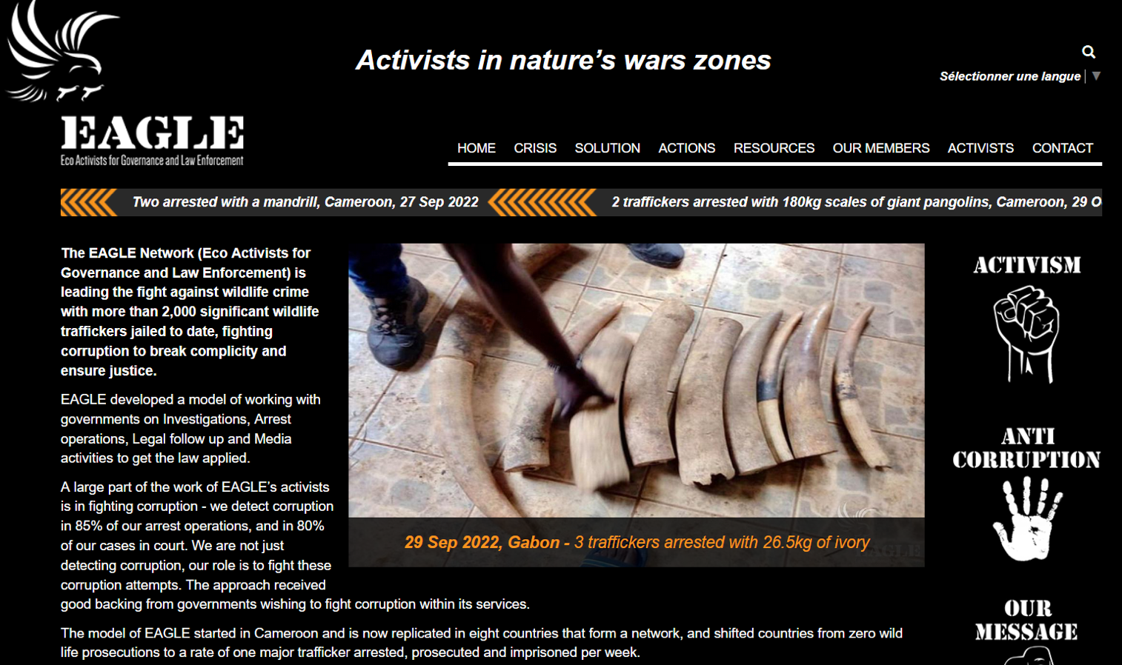
Photo 1 : Instantané d’une publication média sur le site internet EAGLE

Conservation Justice est une association belge à but non lucratif, créée et installée au Gabon depuis 2010 dans l’objectif de protéger les éléphants et autres espèces menacées au Gabon vis-à-vis de la chasse illégale et du trafic de faune en augmentant le niveau d’application de la loi sur la faune sur tout le territoire, via son projet AALF (Appui de l’Application de la Loi sur la Faune). Un volet similaire a été développé sur la lutte contre l’exploitation forestière illégale, ces deux types de criminalité environnementale étant liés (projet ALEFI, Appui à la Lutte contre l’Exploitation Forestière Illégale). Conservation Justice bénéficie d’un accord de partenariat au Gabon avec le Ministère en charge des Eaux et Forêts, et est membre du réseau Eco Activists for Governance and Law Enforcement (EAGLE).
Conservation Justice collabore étroitement avec les Eaux et Forêts ainsi que la Justice, les douanes, les forces de l’ordre, les parcs nationaux, Interpol et les représentations diplomatiques au Gabon.
Les objectifs poursuivis sont les suivants :
- Identification des trafiquants de viande de grands singes, de grands singes vivants, d’ivoire et autres produits fauniques illicites qui opèrent à grande échelle avec production de preuves flagrantes en cas de procès ;
- Facilitation de leur arrestation ;
- Facilitation des poursuites en justice et suivi de l’exécution des décisions rendues ;
- Éveil de l’attention du public sur l’application effective de la loi, sur les risques encourus, et sur les sanctions en la matière.
Les activités d'AALF sont mises en œuvre par quatre départements: Enquêtes, Opérations, Juridique et Médias.

3 Investigations
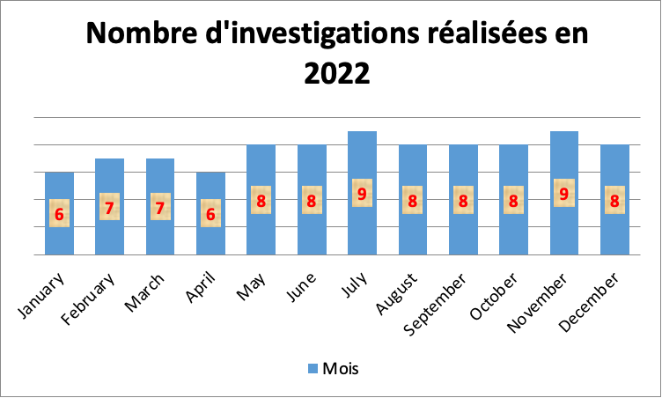
Figure 1 : Nombre d’investigations réalisées en 2022

En 2022, le projet AALF a collaboré avec 4 informateurs permanents qui ont eux-mêmes des informateurs ponctuels. Au total, 92 missions d’enquêtes ont été menées à travers le pays, ce qui a conduit à l’arrestation de 24 trafiquants de faune.
Les enquêtes se sont concentrées principalement sur le trafic d’ivoire mais aussi sur le trafic illégal des peaux de panthère et des écailles de pangolin.
Tableau 1 : Résultats des investigations AALF
Investigations | 92
Trafiquants potentiels identifiés | 237
Trafiquants arrêtés | 24

4 Opérations
24 trafiquants de faune ont été arrêtés au Gabon à travers 8 provinces du pays : l’Ogooué-Ivindo, le Woleu-Ntem, l’Ogooué-Lolo, l’Estuaire, le Haut-Ogooué, la Nyanga, la Ngounié et le Moyen-Ogooué.

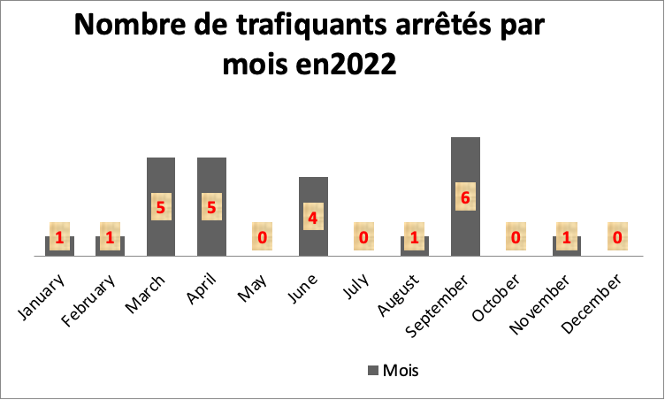
Figure 2 : Nombre de trafiquants arrêtés par mois en 2022 grâce aux enquêtes AALF

Tableau 2 : Résultats des opérations
Arrestations grâce aux enquêtes AALF | 24 à travers 13 opérations
Autres arrestations suivies par AALF | 26 à travers 15 opérations
Total Arrestations | 50

Le projet AALF a réalisé 13 opérations et contribué à faire arrêter 24 trafiquants impliqués dans le trafic de faune et concerne les défenses d’ivoire, queues d’éléphant, peaux et dents de panthère, ainsi que la capture et la détention de deux bébés singes, un chimpanzé et un moustac.
Indépendamment de AALF, les forces de l'ordre et l’administration des Eaux et Forêts ont organisé et réalisé 15 opérations et procédé à 26 arrestations, affaires que AALF a ensuite appuyées au niveau juridique à Makokou, Port-Gentil, Libreville, Ntoum, Booué, Moabi, Franceville, Ntsengkelé, Ndjolé, Ndéndé, Bibe Eba (Bitam) et Koulamoutou. Il s’agit de 3 arrestations réalisées par la Direction Générale des Recherches (DGR), 2 par la Gendarmerie nationale, 2 par le Ministère en charge des Eaux et Forêts (MEF), 1 par l’Office Central de Lutte Anti-Drogue (OCLAD), et 7 par la Police Judiciaire (PJ). Sur tous ces cas, le projet AALF a renforcé le suivi juridique et la logistique. Au total, il s'agit donc de 28 opérations suivies par le projet.

Pour toutes les arrestations confondues, les provinces de l’Ogooué-Ivindo et du Woleu-Ntem sont celles dans lesquelles il y a eu le plus grand nombre d'arrestations, soit un total de 9 dans l’Ogooué-Ivindo et 7 dans le Woleu-Ntem. Suivent respectivement les provinces de l’Estuaire, du Haut-Ogooué et de la Ngounié avec 6 arrestations chacune, 5 arrestations dans le Moyen-Ogooué, 4 dans l’Ogooué-Lolo et l’Ogooué-Maritime et 3 dans la Nyanga. Les trafiquants arrêtés sont de diverses nationalités. On dénombre 39 Gabonais, 4 Camerounais, 2 Béninois, 2 Chinois, 1 Burkinabé, 1 Guinéen (Conakry) et 1 Libanais.
Les résultats des arrestations par province initiées par AALF uniquement sont présentés dans le graphique ci-dessous.
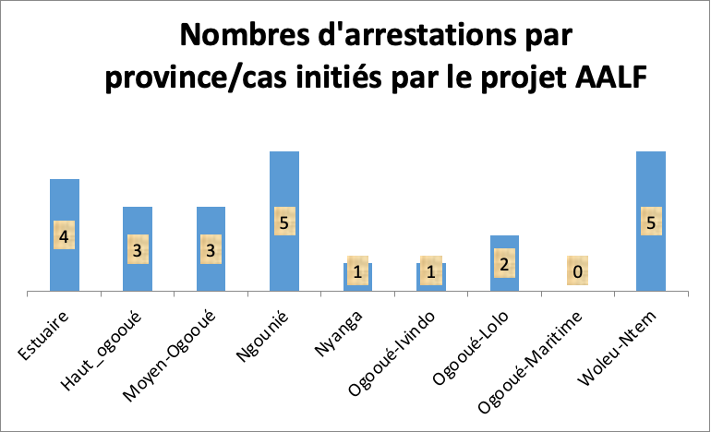
Figure3 : Arrestations par province pour les cas initiés par AALF en 2022

Il est important de souligner qu’il n’y a pas eu d’opérations initiées par AALF dans la province de l’Ogooué-Maritime, mais le projet y a assuré le suivi de 4 arrestations réalisées par les forces de l’ordre. Certaines des statistiques évoquées confirment donc l’existence du trafic d’ivoire dans cette province.

Parmi les personnes arrêtées grâce aux enquêtes AALF, 1 est mêlée au trafic d’écailles de pangolin, 1 à la capture et la détention d’animaux sauvages vivants, 15 au trafic d’ivoire uniquement et 7 autres au trafic d’ivoire et de peaux de panthère.

Les saisies effectuées à l'occasion de ces opérations se résument comme suit :

- 49 pointes d’ivoire pour 243,3 kg ;
- 1 queue d’éléphant ;
- 5 dents de panthère ;
- 4 peaux de panthère ;
- 1 bébé chimpanzé ;
- 1 moustac ;
- 46 kg d’écailles de pangolin géant, représentant à près-près 4 individus ;
- 3 armes de calibre douze simplex, 21 munitions artisanales, 4 balles de carabine 458, 9 munitions de type chevrotine.
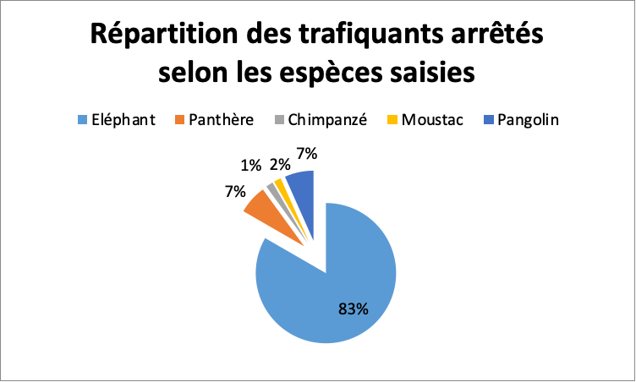
Figure 4 : Classification des trafiquants arrêtés selon les espèces

Au total, le projet a appuyé ou suivi 28 opérations menant à l’arrestation de 50 personnes.
Les 13 opérations obtenues grâce au projet AALF et ayant permis l’arrestation de 24 trafiquants de faune sont détaillées ci-dessous :
- Le mardi 11 janvier 2022 à Libreville (Province de l’Estuaire) vers 12 heures, dans le quartier Bas-de-Gue-Gue, des informations relatives à une transaction portant sur des écailles de pangolin géant, espèce intégralement protégée, ont motivé la mise en place d’une équipe d’intervention composée d’agents de la Police Judiciaire et de la Direction de la Lutte Contre le Braconnage (Eaux et Forêts), appuyés par Conservation Justice.

Durant l’opération, Auguste TCHOUA RILEWE, Gabonais âgé de 37 ans, a été arrêté en flagrant délit de possession de deux sacs contenant des écailles de pangolin pour un poids total de 46 kg qu’il était sur le point de vendre. Interrogé, le mis en cause a d’abord affirmé que les sacs appartiendraient à un complice avant de changer de version pour affirmer qu'il aurait obtenu les écailles de pangolin auprès de chasseurs sur le tronçon Kango-Bifoun-Lambaréné. Ils les avaient postées dans les réseaux sociaux pour la recherche des clients. Il a été condamné à 3 mois de prison avec sursis.

- Le 14 février 2022, à Koulamoutou (Province de l’Ogooué-Lolo), des agents des Eaux et Forêts de la Brigade de Ndangui et de la Police Judiciaire de Koulamoutou avec l’appui des membres de Conservation Justice, ont procédé à l’arrestation du présumé trafiquant Aimé MONDJO, Gabonais de 43 ans. Il a été arrêté en flagrant délit de détention et de tentative de vente de deux défenses d’ivoire d’une masse totale de 20,2 kg et coupées en 6 morceaux qu'il était sur le point de vendre. Interrogé à chaud, ce dernier a reconnu les faits et a été placé en garde-à-vue dans les locaux de la Police Judiciaire. Il a été transféré sur Libreville et présenté devant le parquet spécial pour répondre des faits qui lui sont reprochés. Il a été condamné à une année de prison ferme.

- Le lundi 7 mars 2022 à Franceville, dans la province du Haut-Ogooué, les trafiquants Karl Obissa et Guillaume Moutou Hite, ont été interpellés en flagrant délit de détention et tentative de vente de deux pointes d’ivoire sectionnées en huit morceaux et pesant au total 55,6 kg. L’opération a été réalisée par les agents de la Direction Générale des Recherches et de la Direction Provinciale des Eaux et Forêts. Les deux personnes poursuivies ont toutes été placées en détention préventive à la prison centrale de Libreville. Ils ont été condamnés à six mois de prison ferme et six mois avec sursis.

- Le samedi 26 mars 2022, trois trafiquants ont été arrêtés au cours d’une opération mixte. Il s’agit de deux femmes de nationalité gabonaise, Nzengui Mouvondo Murielle et Dindou Maggy et de Tcheukam Éric de nationalité camerounaise. Ils ont été appréhendés dans un hôtel avec deux pointes d’ivoire enfouies dans un sac par les unités de la Police Judiciaire et de la Direction de la lutte contre le braconnage avec l’appui de Conservation Justice. Ils ont été présentés devant le parquet spécial de Libreville pour répondre des faits de détention et tentative de vente d'ivoire. Ils ont été placés en détention préventive en attendant leur jugement et ont finalement été condamnés à 6 mois de prison ferme et de six mois de prison avec sursis.

- Le samedi 2 avril 2022 à Moabi (Province de la Nyanga), Ete Mihindou Stéphane a été arrêté par la gendarmerie nationale et les Eaux et Forêts, appuyés par Conservation Justice. Cette opération fait suite à celle organisée le vendredi 1 avril 2022 par les agents des Eaux et Forêts et de la gendarmerie de Moabi et ayant conduit à l’arrestation de Li Binghua, de nationalité chinoise, et de Moukanga Moukanga John Estrin. Conservation Justice s’est rapidement déplacé sur les lieux et a appuyé les Eaux et Forêts et la gendarmerie pour la suite de ce cas. Au final, Ete Mihindou Stéphane a été condamné à 11 mois de prison ferme et un mois avec sursis.

- Le samedi 16 avril 2022, une équipe mixte constituée d’agents de l’Antenne Provinciale de la Police Judiciaire du Woleu-Ntem et de la Direction Provinciale des Eaux et Forêts, appuyés par Conservation Justice, a pu interpeller quatre présumés trafiquants de trophées d’espèces intégralement protégées à Oyem.

En effet, grâce à une stratégie mise en place par les agents de la Police Judiciaire et des Eaux et Forêts, le dénommé Abene Ndouna Ghislain Kizito dit Morten, agent des Travaux Publics a été interpellé dans un hôtel de la ville d’Oyem au même moment que Mezui M’Assoumou Loïc, élève en classe de Terminale au Lycée Dominique Savio d’Oyem. Ils s’apprêtaient à conclure une transaction portant sur quatre pointes d’ivoire, trois peaux et cinq dents de panthère.

Après l’interpellation, les agents vont procéder à une perquisition et trouverons plusieurs balles de calibre 375. Ils citeront par la suite leurs complices et fournisseurs : Nguema Ngomo Célestin (père de Mezui M’Assoumou Loïc) et Aboui Jean Blaise.

Le premier cité est un retraité qui reconnait avoir abattu un éléphant puis récupéré ses défenses et sa queue. L’équipe mixte fera une perquisition chez lui au village Nkout, situé à environ 34 km d’Oyem sur la route de Mitzic, ce qui permettra de saisir plusieurs munitions. Cela conduira ensuite les agents vers la carcasse du pachyderme abattu il y a six mois. Quant au second, enseignant pédagogique à Akanda (Libreville), il reconnait être propriétaire d’une paire d’ivoire trouvée selon lui en forêt.

Transférés à Libreville et présentés au Procureur du tribunal spécial, Mezui M’Assoumou Loïc a été relaxé pour insuffisance des preuves tandis que les trois autres personnes poursuivies ont été placées en détention préventive. Ils ont été condamnés à six mois de prison ferme.

- Le lundi 18 avril 2022 à Mitzic (Province du Woleu-Ntem), une équipe mixte composée d’agents de l’Antenne Provinciale de la Direction Général des Recherches (DGR) et de la Direction Provinciale des Eaux et Forêts, avec l’appui de Conservation Justice, a mis aux arrêts monsieur Adande Félicien, un ressortissant béninois, agriculteur de profession, dans le cadre d’une transaction de vente illicite d’ivoire.

Suite à une information d’une source anonyme, une vente d’ivoire devait se tenir dans un hôtel de ladite ville. L’équipe mixte s’est immédiatement rendue sur le lieu indiqué et va aussitôt interpeller Adande Félicien en possession de deux pointes d’ivoire enfuies dans un sac à dos et qu’il était sur le point de vendre.

Le présumé trafiquant devra répondre des faits de détention et de tentative de vente des trophées d’une espèce intégralement protégée.

Dans un premier temps, il a été placé en garde à vue dans les locaux de l’Antenne Provinciale de la Direction Générales des Recherches du Woleu-Ntem avant d’être transféré sur Libreville où il a été présenté devant le parquet spécial qui l’a placé en détention préventive à la prison centrale de Libreville en attente d’être jugé. Il a ensuite été condamné à un an de prison ferme.

- Le jeudi 23 juin 2022 à Lambaréné (Province du Moyen-Ogooué), sous la supervision de la Justice, l’intervention conjointe des agents de la Police Judiciaire, de la Direction Générale de la Faune et des Aires Protégées (DGFAP) et de la Direction Provinciale des Eaux et Forêts, appuyée par Conservation Justice, a conduit à l’interpellation de 3 trafiquants de faune.

Les agents vont interpeller deux suspects en possession de six pointes d’ivoire entières et de 17 morceaux d’ivoire qu’ils tentaient de vendre. Après vérification des identités, il s’agit de Mba Patrice et Madouma Christian de nationalité gabonaise. Interrogés sur la provenance de ces ivoires, et des éventuels complices, ils citeront Kombe Bouka Yves, main d’œuvre non permanente au secrétariat du Parquet, et deux magistrats en fonction à Lambaréné. Au moment de la fouille, les Officiers de Police Judiciaire vont faire une troublante découverte. Les pièces d’ivoire étaient marquées et proviendraient, selon les affirmations des mis en cause, des scellés du Tribunal de Première Instance de Lambaréné. Ceci aurait été réalisé grâce à deux complices au sein du Tribunal et qui auraient bénéficié du concours de Kombe Yves. Ils auraient déposé nuitamment les défenses d’ivoire chez Madouma Christian après les avoir dissimulées dans deux valises et un sac de voyage en vue de les revendre. Une enquête interne est en cours.

La perquisition qui sera effectuée le lendemain aux domiciles des trois mis en cause ne donnera rien. Après quatre jours de procédure, ils seront transférés à Libreville le 27 juin 2022 pour être présentés devant le parquet du tribunal spécial.

Cette affaire est toujours en cours.

- Le lundi 27 juin 2022 à Koumameyong (Province de l’Ogooué-Ivindo), une équipe d’agents de l’Antenne de Police Judiciaire, de la Direction Provinciale des Eaux et Forêts de l’Ogooué-Ivindo et de la Direction de la Lutte contre le Braconnage (DLCB), appuyée par Conservation Justice, a interpelé Madame Minkwe Misallanwele Nze Florence, gabonaise âgée de 44 ans. Elle détenait en effet un bébé chimpanzé dont l’âge est estimé à six mois, espèces intégralement protégée, et un moustac, espèce non protégée. Après la saisie, ces animaux ont été confiés à une équipe du Centre International de Recherches Médicales de Franceville (CIRMF) avec qui Conservation Justice était en contact pour la prise en charge médicale. La concernée sera conduite immédiatement au poste après son interpellation mais n’a pas été gardée à vue. Le parquet a classé sans suite cette affaire.

- Le 15 août 2022 à Fougamou, (province de la Ngounié), une équipe mixte composée d’agents de la Police Judiciaire, de la Direction Général de la Faune et des Aires Protégées et de la Direction Provinciale des Eaux et Forêts, appuyée par Conservation Justice, a interpellé un présumé trafiquant d’ivoire. Le nommé Lembi Mombo Georges Davy, dissimulait des défenses d’ivoire dans les eaux de la Ngounié, avant de les vendre au marché noir.

Déployés sur le lieu indiqué, les agents ont procédé à l’interpellation du présumé trafiquant d’ivoire au moment où il s’apprêtait à vendre 12 pointes d’ivoire d’une masse totale de 19,6 kg et enfouies dans un sac transporté dans une brouette jusqu’au lieu de la transaction.
Le trafiquant devra répondre des faits de détention et de tentative de vente d’ivoire. Il a été placé en garde à vue dans les locaux de la Police Judiciaire de Mouila avant d’être transféré sur Libreville pour y être présenté au Procureur de la République qui l’a placé en détention préventive à la prison centrale de Libreville.

La décision de justice est attendue.

- Le 27 septembre 2022 à Lastourville (Province de l’Ogooué-Lolo), les agents de l’Antenne Provinciale de la Police Judiciaire de l’Ogooué-Lolo et la direction provinciale des Eaux et Forêts, appuyés par Conservation Justice, ont procédé à l’interpellation d’un présumé trafiquant d’ivoire. Il s’agit du dénommé Edjodjo Marichar de nationalité gabonaise et arrêté avec 2 défenses d’ivoire sectionnées en 4 morceaux pour un poids total de 7,5 kg. Deux de ses présumés complices à savoir Mbela Sylvain, Gabonais et Hamidde, de nationalité Tchadienne, ont également été interpellés.

Les mis en cause Edjodjo Marichar et Mela Sylvain ont été présentés devant le Procureur de la République de la formation spécialisée du Tribunal de Première Instance de Libreville pour répondre des faits à leurs reprochés.

Leur affaire est en attente de jugement.

- Le 29 septembre 2022 à Mouila et Lébamba (Province de la Ngounié) a eu lieu l’arrestation de trois trafiquants d'ivoire par une équipe mixte composée des agents de l'Antenne de la Police Judiciaire de Mouila, de ceux de la Direction Provinciale des Eaux et Forêts, et de ceux de la Direction de Lutte Contre le Braconnage, appuyés par l’ONG Conservation Justice.

Deux interventions qui permettront l’interpellation successive d’un entrepreneur à Mouila dénommé Bessan Théophile et de deux de ses complices à Lébamba : Mondjo Juldas et Nziongui Jean-Pierre. A Mouila, l’entrepreneur, qui serait le courtier du groupe a été interpellé en premier au moment où il s'apprêtait à conclure une transaction de vente de six défenses d'ivoire au total, dont 4 sectionnées en huit morceaux pour une masse totale de 24 kg. La suite des investigations va conduire les agents de l’équipe mixte sur la piste de celui qui serait le propriétaire des pointes d’ivoire, à savoir Mondjo Juldas. Il sera interpellé à Lébamba avec un autre membre du groupe quelques heures plus tard. Grâce à la perquisition, les agents feront la découverte et la saisie d’un équipement de grande chasse comprenant une arme de type calibre 12 et plusieurs munitions de grande chasse (balles de calibre 458). Le propriétaire des ivoires est connu des services de police judiciaire pour avoir été interpellé et condamné pour les mêmes faits en mai 2017.
Les trois membres du groupe ont été placés en garde à vue dans les locaux de la police judiciaire de Mouila en attendant leur transfert sur Libreville avant d’être présentés au parquet spécial. Les présumés trafiquants devront répondre des faits de détention et tentative de commercialisation de l’ivoire.

Ils ont été condamnés à 2 ans de prison ferme et une année avec sursis.

- Le 2novembre 2022 à Fougamou (Province de la Ngounié), les agents de la Police Judiciaire de Mouila et ceux de l'administration des Eaux et Forêts, avec l'appui de Conservation Justice, vont interpeler Motombo Massande Hortense avec 4 défenses d’ivoire. Elle admettra les avoir acheminées pour les vendre et sera immédiatement interpellée.

Dame Massande Hortense sera placée en garde à vue en attendant la suite de la procédure. Elle a été transférée sur Libreville et présentée au parquet spécial qui l’a placée en détention préventive avant jugement pour détention sans autorisation préalable.

Cette affaire est en attente de jugement.

Depuis son lancement en 2010, le projet AALF a permis l’arrestation de 585 trafiquants de faune, ainsi que le suivi de 234 cas non-initiés par AALF.

5 Département juridique
Le département juridique assure le suivi juridique des procédures judiciaires en vue de condamnations dissuasives des délinquants. Des visites en prison sont également assurées pour vérifier l’état de santé des personnes arrêtées et vérifier qu’ils purgent effectivement leurs peines de prison.
En 2022, 50 cas ont été suivis par les juristes du projet dont 24 ont été directement initiés grâce aux informations fournies par AALF.

5.1 Procédures suivies
Les résultats obtenus devant les juridictions et en particulier la Formation Spécialisée du Tribunal de Première Instance de Libreville sont récapitulés dans le tableau ci-dessous.

Tableau 3 : Procédures en justice

Arrestations | 50
Transactions | 0
Classements sans suite et relaxes | 5
Poursuites | 45
5.2 Poursuites judiciaires

En 2022, le département juridique a suivi les audiences de 13 affaires initiées par AALF, dont 9 ont été délibérées à la chambre spéciale en charge de certaines infractions liées à la criminalité faunique. Au total, 16 personnes sur les 24 arrêtées ont été condamnées à des peines de prison, la peine la plus lourde étant de 2 ans d’emprisonnement ferme. Et 2 personnes ont bénéficié d'un classement sans suite alors que 6 autres sont en détention en attente de jugement.

Le taux de poursuite et de condamnation à des peines de prison ferme demeure élevé. Il est de 100% pour les cas initiés grâce aux enquêtes menées par AALF si on ne tient pas compte d’un cas de classement sans suite et d’une personne mise hors de cause.
Et sur les 26 cas initiés par les forces de l’ordre et le Ministère en charge des Eaux et Forêts, 18 personnes ont été condamnées, 2 ont été mises hors de cause, 1 a été relaxée et 5 sont en attente de jugement.

Le graphique ci-dessous présente les résultats des poursuites judiciaires.
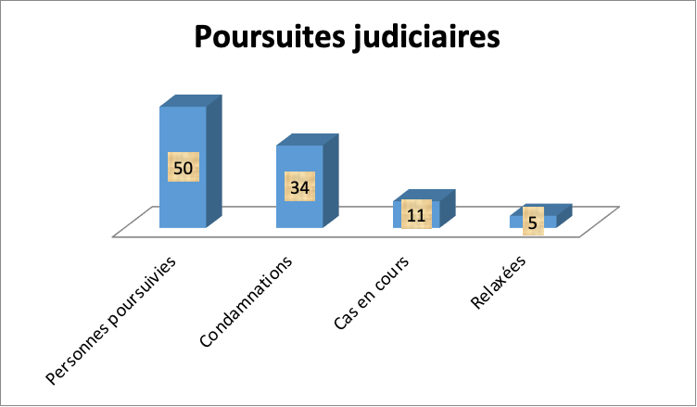

Figure 5 : Poursuites judiciaires

Sur les 50 personnes poursuivies, il y a eu 34 condamnations à des peines de prison ferme variant de 182 à 730 jours d’emprisonnement, avec une moyenne de 348 jours de prison ferme. Deux présumés trafiquants sont décédés en détention. Les cas en cours concernent 9 personnes qui sont en détention préventive, tandis que 5 autres ont été relaxées, mises hors de cause ou leur cas classés sans suite.

La durée moyenne des peines d’emprisonnement en 2022 pour les cas suivis par AALF étant de 348 jours, les peines de prison, comme en 2021, paraissent donc relativement faibles si on considère la peine maximale de 10 ans prévue dans le nouveau code pénal en ses articles 390 à 398. En 2021, la moyenne de la peine infligée pour des cas suivis par AALF était de 322 jours, ce qui montre une légère augmentation.

6 Communication
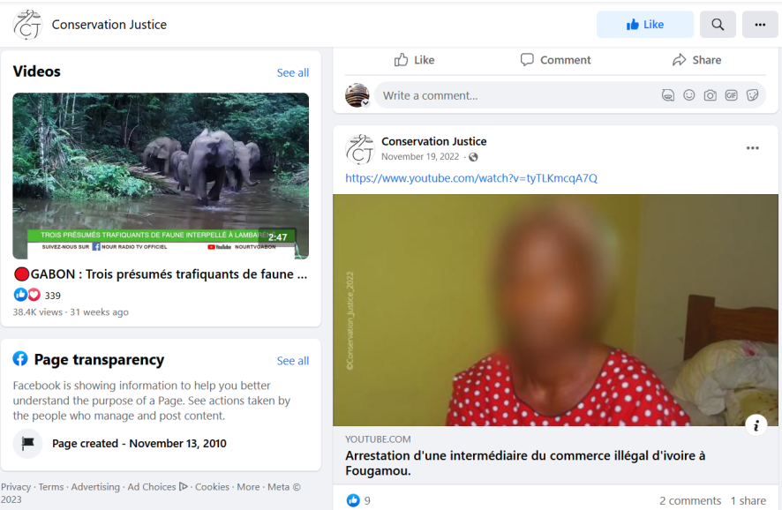
Photo 2 : Publication média sur la chaine Youtube Conservation Justice

Tableau 4 : Articles de presse diffusés
Internet | 131
Presse écrite | 18
Télévision | 23
Radio | 18
Total | 200

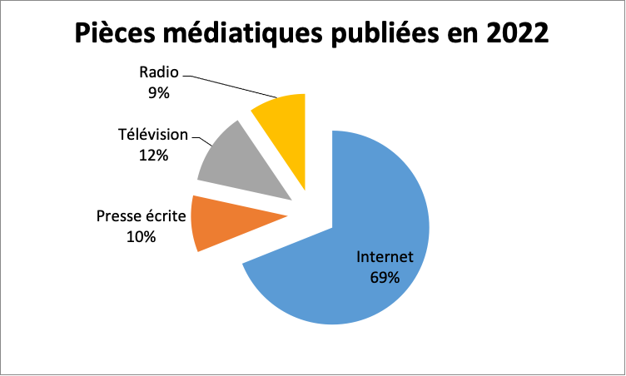
Figure 7: pièces médiatiques publiées en 2022

Dans l’objectif d’informer le public sur l’application effective de la loi et de dissuader d’éventuels trafiquants, les résultats obtenu en 2022 en terme d’arrestation ont été publiés dans des journaux nationaux et internationaux, par voie de presse écrite, radio, télévision ou internet.

Au total 200 pièces médiatiques ont été publiées, dont 69% sur internet, 9% à la radio, 12% à la télévision et 10% dans la presse écrite.

Les articles sont disponibles sur plusieurs médias ainsi que sur le site Internet, la page Facebook et la chaine YouTube du projet.
Website: http://www.conservation-justice.org/CJ/
Facebook: https://www.facebook.com/Conservation-Justice-163892326976793/
YouTube: https://www.youtube.com/user/ConservationJustice

.

7 Formations
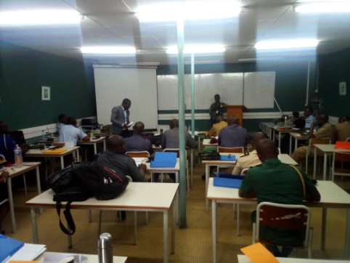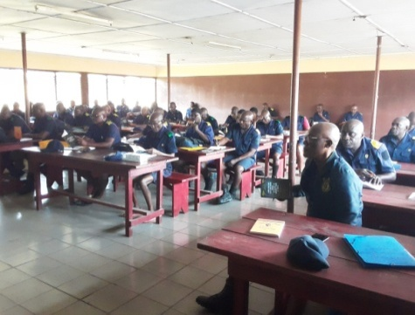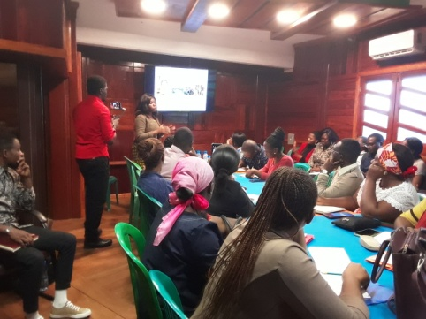
Photo 3 : Formation Gendarmerie Photo 4 : Formation Police Photo 5 : Formation DGFAP

Conservation Justice organise des formations en matière de procédure pénale au bénéfice des personnels de l’État, ceci afin de renforcer la connaissance de la loi et apporter à ces derniers les outils nécessaires à son application.
7.1. Formations organisées par Conservation Justice
Au cours de l’année 2022, le projet AALF, avec l’appui du Ministère en charge des Eaux et Forêts, de l’ANPN et de la justice, a organisé 4 formations à l'endroit des Officiers et Agents de Police Judicaire à compétence générale et spéciale, ceci dans les écoles de la gendarmerie nationale et de la police nationale ainsi qu’à la Direction Générale de la Faune et des Aires Protégées. Au total de 149 personnes ont été formées comme précisé dans le tableau ci-dessous.
Tableau 5 : Formations réalisées
Date | Lieu | Structure | Effectif
06 avril-22 | Owendo | École de Gendarmerie (État-Major Armée) | 25
02 juin-22 | Owendo | École de Gendarmerie (État-Major Armée) | 24
08 au 09 juin-22 | Libreville | Eaux et Forêts (Direction Générale de la Faune et des Aires protégées) | 35
01erau 02sept-22 | Owendo | École de Police (Forces de police nationale et sécurité pénitentiaire) | 65
Total |  |  | 149
7.2. Ateliers et autres
Du 25 au 27 octobre 2022 à Libreville, Conservation Justice a été invitée par la Direction Générale de l'Environnement et de la Protection de la Nature en collaboration avec The Nature Conservancy (TNC) à prendre part à un atelier sur le lancement d'un projet financé par le 7^{ième} Fonds pour l'Environnement Mondial (GEF 7).

Du 30 novembre au 02 décembre 2022, à Libreville (Province de l’Estuaire), s’est tenu un atelier national pour le « renforcement de la coordination des forces d’application de la loi et le système judiciaire dans les cas de criminalité liée aux espèces sauvages et autres ressources naturelles» organisé par l’ONUDC en collaboration avec Conservation Justice.

8 Gestion
Au cours de cette année, plusieurs activités ont été menées au compte du département Management. Les principales rencontres sont listées ci-dessous :
- En janvier 2022, le Directeur Exécutif de Conservation Justice, accompagné du Coordonnateur des Activités ont rencontré et discuté avec le Directeur de cabinet du Commandant en chef de la Gendarmerie Nationale sur la possibilité d’organiser des formations à l'endroit des Officiers et sous-Officiers de l’École Nationale de Gendarmerie ;

- Aussi, dans le cadre du renforcement de la collaboration, le Directeur Exécutif de Conservation Justice a rencontré le Ministre des Eaux et Forêts et le Directeur Général de la Faune et des Aires protégées ;

- Au mois de mars, le Coordonnateur des activités de Conservation Justice a échangé avec le Directeur de l’Ecole Nationale de Gendarmerie Nationale ainsi qu’avec celui de l’Ecole Nationale de Police pour la suite des discussions sur la planification des formations dédiées aux Officiers d’État-major ;

- Le Coordonnateur des activités a tenu une réunion en avril avec le Secrétaire Exécutif de l’Agence Nationale des Parcs Nationaux, et du Directeur en charge de la gestion de la faune et de la chasse ;

- E ai 2022, des entretiens ont eu lieu avec Maxime Stephen Ginolin et Guillaume Clément Martinez de MagiCJack Production sur la vulgarisation des activités de Conservation Justice au village Ebyeng et à CEB ainsi que sur le renforcement des capacités en matière de création de contenus vidéos et photographiques ;

- En août 2022, le Directeur Exécutif de Conservation Justice a rencontré et discuté avec les Douanes sur les aspects liés aux formations du personnel de cette administration ;

- Le Directeur Exécutif et le Coordonnateur des activités ont rencontré et discuté avec le Secrétaire Général et l’Inspecteur Général des services du Ministère de la justice, pour le suivi de certains cas particuliers et maintenir la bonne collaboration ;

- En septembre 2022, le Coordonnateur des activités a eu une séance de travail avec le Chef d’État-major des Polices d’Investigations Judiciaires sur sa mission en Thaïlande portant sur la criminalité faunique ;

- Le Directeur Exécutif et le Coordonnateur des activités ont tenu une réunion en octobre avec le Commandant en chef et le Directeur des Enquêtes de la Direction Générale des Recherches (DGR), ainsi qu’avec le Secrétaire Général du ministère de la Justice ;

- En décembre 2022, le Coordonnateur des activités a facilité la rencontre entre la délégation de l’ambassade des USA au Gabon et les responsables de l’Ecole Nationale de Police pour des échanges portant sur les questions relatives aux éventuelles formations in situ et ex-situ des agents et officiers par cette école ;

- En avril, juin et septembre 2022, un juriste appuyé par le coordonnateur des activités et son adjoint ont formé des Officiers de Police Judiciaire à l’Ecole Nationale de Gendarmerie, l’Ecole Nationale de Police, ainsi qu’à la Direction Générale de la Faune et des Aires protégées sur la règlementation de la faune sauvage et les méthodes de lutte contre la criminalité faunique ;

- Au Cours de l’année, le Coordonnateur des Activités et un juriste du projet ont participé à plusieurs sessions de travail avec la société de chemin de fer SETRAG au Ministère des Eaux et forêts . Cela concernait le protocole relatif à la lutte contre le transport et la commercialisation illégale des produits fauniques le long du chemin de fer ;

- Tout au long de l’année, l’équipe juridique et le Coordonnateur des activités ont tenu régulièrement des réunions avec les autorités judiciaires du pays, tant pour le suivi des affaires que pour le renforcement de la collaboration, notamment avec le Directeur de l’Économie et des Affaires Financières de la Police Nationale, le Directeur Général de la Faune et des Aires Protégées, plusieurs Gouverneurs, conseillers, et chefs d’unités de Police Judiciaire.

9 Relations extérieures
Tableau 6 : Rencontres tenues
Nombre de rencontres | 344
Moyenne mensuelle | 28
Nous devons souligner la bonne collaboration du projet AALF avec les autorités gabonaises à Libreville et dans les provinces ainsi qu'avec les représentations diplomatiques installées au Gabon. Plusieurs rencontres ont été tenues, notamment avec les autorités suivantes que nous tenons à remercier :
- La Justice : Le Secrétaire Général de la Chancellerie, l’Inspecteur Général des services judicaires, les Procureurs de la République et leurs adjoints, les Présidents des tribunaux et Vice-présidents, les Greffiers en chef des tribunaux, les Présidents des cours d'Appel, les Juges au siège, les Juges d'instruction, les Secrétaires en chef des parquets ;
- Les Eaux et Forêts : Monsieur le Ministre, le Directeur de Cabinet, le Directeur Général de la Faune et des Aires protégées, le Directeur Général des Forêts, le Directeur de la Lutte Contre le Braconnage, les Directeurs Provinciaux et Chefs des Cantonnements des Eaux et Forêts, le Commandant de Brigade Faune de Ndangui et le Directeur en charge de la gestion de la faune et de la chasse ;
- Agence National des Parcs Nationaux : Le Secrétaire Exécutif, le Directeur Technique, les juristes et les Conservateurs des Parcs Nationaux ;
- Forces de l’ordre : Le Chef d’État-major des Polices d’Investigations, le Commandant en chef et le Directeur des Enquêtes de la Direction Générale des Recherches (DGR), le Commandant en chef de l’Office Central de Lutte Anti-Drogue (OCLAD), le Commandant de la direction de Sureté Urbaine (DSU), le Directeur de l’Économie et des Affaires financières de la Police Judiciaire, le Directeur Général de l’École Nationale de Gendarmerie, les Commandants de brigade de gendarmerie, les Chefs d'antenne de la police des investigations judiciaires, les Chefs d'antenne de la direction des recherches de la gendarmerie, les Chefs d'antenne de la sécurité militaire et les Chefs d'antenne de la direction générale de l'immigration ;
- Administration : les Gouverneurs de province, les Préfets des Départements, les Présidents des Conseils Départementaux, les Maires et les auxiliaires de commandement ;
- Représentations diplomatiques et partenaires : La Cheffe de Délégation de l'Union européenne au Gabon et ses collaborateurs en charge de l’Environnement et de la Bonne Gouvernance, la Chargée d’Affaires le Chef de Section Politique et Économique de l’Ambassade des USA, l’Attaché Sécurité Intérieure de l’Ambassade de France, le Directeur de l’Institut Français du Gabon ;
- Autres : Les responsables des organisations non-gouvernementales, les représentants des populations et les représentants de l’ONUDC au Gabon.
Au total, au moins 344 rencontres ont été tenues, soit une moyenne de 28 par mois.

10 Conclusion
Le projet d'Appui à l’Application de la Loi sur la Faune (AALF) existe maintenant depuis plus de 12 ans au Gabon. Il fait partie du réseau Eco Activists for Governance and Law Enforcement (EAGLE), dont le directeur de Conservation Justice est l’un des fondateurs.
Au cours de cette année 2022, 92 missions d'investigations ont été réalisées par le département Investigations dans les 9 provinces du pays : Estuaire, Haut-Ogooué, Moyen-Ogooué, Ngounié, Nyanga, Ogooué-Ivindo, Ogooué-maritime et Ogooué-Lolo. Ces investigations ont permis d’identifier 237 suspects dans le trafic de faune, ce qui a conduit à l’organisation de 13 opérations et à l’arrestation de 24 trafiquants et la saisie de 49 défenses d’ivoire d’une masse totale 243,3 kg, 1 queue d’éléphant, 5 dents et 4 peaux de panthère, 46 kg d’écailles de pangolin, 1 bébé chimpanzé et 1 moustac, 3 armes de type calibre 12, 21 munitions artisanales, 4 balles de carabine 458 et 9 munitions de type chevrotine. Comme constaté depuis des nombreuses années, les défenses d’ivoire d’éléphants continuent d’être la cible principale des grands braconniers et trafiquants de faune au Gabon.
Le projet a également suivi 26 cas initiés par les forces de l'ordre et l’administration des Eaux et Forêts.
Sur les 50 personnes arrêtées et dont les cas ont été suivis par le projet, 34 ont été condamnées par la formation spéciale du Tribunal de Libreville à des peines de prison ferme. Par ailleurs, 2 personnes sont décédées en détention, 9 personnes sont en détention en attente de jugement et 5 ont été relaxées, mises hors de cause ou leur cas a été classé sans suite. Le taux de poursuite et de condamnation à des peines de prison ferme demeure donc élevé au Gabon. Il est de 100% pour les cas initiés grâce aux enquêtes menées par AALF si on ne tient pas compte de deux cas de classement sans suite.

Le projet a diffusé 200 pièces médiatiques dont 131 sur internet, 28 dans la presse écrite, 18 à la radio et 23 à la télévision.
Le projet AALF a organisé 4 formations à l'endroit des Officiers et Agents de Police Judicaire à compétence générale et spéciale pour un total de 149 personnes formées. Conservation Justice a également participé à de nombreuses rencontres avec les autorités et partenaires. Au total 344 rencontres ont été tenues avec les autorités, soit une moyenne de 28 entrevues par mois.
La vision et la volonté politique de la gestion durable de la faune sauvage en République gabonaise demeure forte. Cela se confirme par un taux de condamnation très élevé même si, avec 328 jours de prison ferme en moyenne, les peines pourraient être plus dissuasives au vu de la nouvelle législation, qui prévoit jusqu’à dix ans de prison ferme.

